Những bài học kinh nghiệm Kỳ 73
- Điều động cẩu thả dẫn đến cà đáy và hư hỏng tàu
Vào ban ngày, một tàu hàng bách hóa cỡ nhỏ đang trên hành trình đến cảng dỡ hàng trong điều kiện thời tiết và tầm nhìn tốt. Con tàu (và thuyền viên) đã nhiều lần đi theo tuyến này, nhưng vào ngày hôm đó, với sự đồng ý của thuyền trưởng, tàu đã đi lệch khỏi tuyến ban đầu được mô tả trong kế hoạch hành trình nhằm tiết kiệm thời gian.
Tuy nhiên, kế hoạch hành trình đã không được cập nhật và thuyền trưởng cùng các sĩ quan điều động dựa chủ yếu vào kinh nghiệm ở địa phương. Ngoài ra, các sĩ quan cũng không xóa các đường đi cũ trên hải đồ, dẫn đến có quá nhiều đường vẽ gây nhầm lẫn trên hải đồ.
Khi bàn giao ca trực, việc lệch khỏi tuyến ban đầu đã được thảo luận và sĩ quan nhận ca không phản đối thay đổi này. Tuyến mới sẽ đưa tàu đi phía bắc một trang trại điện gió và cũng đi ở phía bắc khu vực nước cạn.
Một lúc sau, sĩ quan trực ca (OOW) phải đổi hướng sang phải để tránh một tàu đang lại gần. Sau đó, tàu gặp thêm một số thuyền buồm nên OOW tiếp tục đổi hướng sang phải thêm lần nữa. Do chủ yếu điều động bằng quan sát trực quan nên OOW không nhận ra là tàu đã tiến quá gần khu vực nước cạn ở bên mạn phải. OOW biết có khu vực nước cạn ở phía trước nhưng cho rằng tàu sẽ đi qua mép ngoài của vùng này, nơi hải đồ thể hiện độ sâu khoảng 10 mét. OOW cũng biết về hiện tượng squat nhưng cho rằng khoảng hở dưới ky (UKC) là 0,7 mét sẽ đủ để đi qua phần nước nông nhất mà không gặp vấn đề gì.
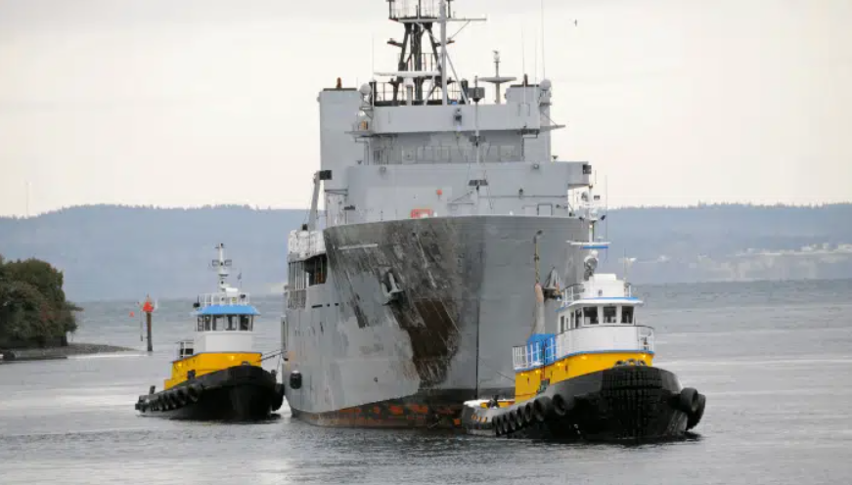
Thật không may là khi đi qua khu vực nước cạn, tàu đã cà đáy hai lần. Tàu phải vào ụ khô để sửa chữa; lớp sơn đáy bị hư hỏng và có nhiều vết trầy xước kéo dài đến sườn số 88. Két số 4 bị nước tràn vào và chân vịt bị hỏng cánh. Một số vết nứt cũng được phát hiện ở bánh lái.
Bài học kinh nghiệm
- Việc đi lệch khỏi tuyến hành trình ban đầu đã đưa tàu vào khu vực có mật độ giao thông cao hơn, nơi có thể xuất hiện nhiều du thuyền và tàu giải trí.
- Ngay cả trong điều kiện thời tiết đẹp, việc điều động dựa trên thiết bị hàng hải vẫn tốt hơn là dựa vào “cảm giác”.
- Nếu giảm tốc độ, thời gian để xử lý tình huống sẽ tăng lên, CPA với thuyền buồm gần nhất có thể được cải thiện và hiện tượng squat cũng sẽ giảm. Tuy nhiên, OOW đã không tận dụng lựa chọn này.
- Cần luôn sử dụng hải đồ (giấy) ở tình trạng tốt và đã được cập nhật. Các đường đi cũ, không còn sử dụng phải được xóa bỏ.
- Việc tìm đường tắt để tiết kiệm (một ít) thời gian không phải là lý do hợp lý. Mối quan tâm hàng đầu luôn phải là điều động an toàn cho tàu.
- Nếu có thay đổi tuyến hành trình đột xuất thì kế hoạch hành trình phải được điều chỉnh một cách tương ứng.
- Quy trình làm hàng không an toàn dẫn đến cháy trên tàu LPG
Một tàu chở khí hóa lỏng LPG đang xếp hàng LPG có nhiệt độ cao hơn mức mong muốn để vận chuyển. Để làm mát hàng LPG, khí gas được tái hóa lỏng xuống nhiệt độ thấp hơn bằng cách sử dụng hệ thống xử lý boil-off của tàu.
Khí gas trước tiên được dẫn vào máy nén, nén lên áp suất cao hơn, sau đó được ngưng tụ trở lại thành chất lỏng ở nhiệt độ thấp hơn. Từ bình ngưng, chất lỏng đi qua van giãn nở rồi quay trở lại két hàng. Có báo cáo cho thấy trong khi hệ thống này hoạt động, đường ống ở gần van giãn nở bắt đầu bị hạn chế lưu lượng do hydrate bị đóng băng. Điều này làm áp suất trong hệ thống tăng lên từ van giãn nở, chạy ngược qua bình ngưng và tới đầu ra của máy nén.
Nhiều khả năng các van xả tại điểm lấy mẫu đã bị để hé mở hoặc bị rò rỉ nhằm cho phép hydrate thoát ra ngoài. Dù trong trường hợp nào thì một lượng băng đáng kể cũng đã được phát hiện tại khu vực giếng la canh phía dưới cùng của điểm lấy mẫu đối với hai trong ba đường xả của đường ống chất lỏng. Do đó, một môi trường khí cháy nguy hiểm đã hình thành và một tia lửa không rõ nguồn gốc đã gây cháy ở gần khu vực bình ngưng. Đám cháy nhanh chóng được một thuyền viên dập tắt bằng bình chữa cháy bột khô cầm tay.
Cuộc điều tra cũng phát hiện thêm các vấn đề khác như:
- Một hệ thống khẩn cấp bị để ở chế độ điều khiển bằng tay nên không thể kích hoạt từ xa;
- Nhân sự quản lý cấp cao của đơn vị khai thác và cơ sở tiếp nhận không được thông báo về tình trạng hydrate;
- Các quy trình xử lý khi báo động khí gas vang lên đã không được tuân thủ; và
- Các thiết bị phát hiện khí gas không được hiệu chuẩn đúng cách.
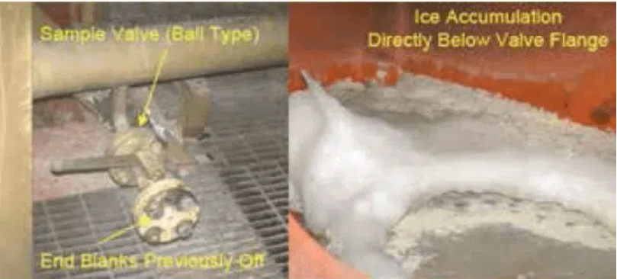
Bài học kinh nghiệm
Nhiều khả năng các quy trình làm hàng không an toàn liên quan đến việc xả hydrate bằng thủ công từ đường xả tại đầu ra của bình ngưng tái hóa lỏng đã trực tiếp góp phần gây ra tai nạn này.
Mặc dù không thể tài liệu hóa mọi tình huống liên quan đến quyết định của sĩ quan và thuyền viên, nhưng có thể kỳ vọng rằng các quy trình thuộc hoạt động thường nhật phải được ghi nhận trong Hệ thống Quản lý An toàn (SMS). Trong trường hợp này, quy trình loại bỏ hydrate đã không được lập thành tài liệu.
Sĩ quan và thuyền viên trên tàu cần được huấn luyện định kỳ và thường xuyên dựa trên các quy trình đã được lập thành văn bản; đối với tàu LPG, nội dung huấn luyện nên bao gồm:
- Mối nguy hiểm vể an toàn khi giải phóng khí LPG trong không gian kín và không gian hở;
- Phương pháp đúng để xác nhận và kiểm tra các báo động phát hiện khí gas bất kể vị trí phát báo động (bao gồm việc thực hiện thông báo phù hợp cho các bên chịu trách nhiệm).
Ghi chú: Hydrate là các hợp chất dạng tinh thể được hình thành do sự tương tác giữa nước và hydrocarbon dưới các điều kiện áp suất và nhiệt độ nhất định. Chúng thường xuất hiện trong hàng LPG và phải được quản lý an toàn trong toàn bộ hệ thống hàng hóa. Nếu không được loại bỏ, hydrate có thể gây đóng băng van điều chỉnh, tắc lọc, hư hỏng thiết bị và nhiều vấn đề khác đối với hệ thống hàng liên quan.
- Cầu thang mạn được lắp đặt các biện pháp đỡ phụ tạm thời
Cơ quan An toàn Hàng hải Úc (AMSA) lưu ý rằng, mặc dù Quy định II-1/3-9 của SOLAS không yêu cầu phải lắp đặt các phương tiện đỡ phụ (secondary means of support) cho cầu thang mạn (accommodation ladder), và cũng không có tiêu chuẩn nào trong MSC.1/Circ.1331 quy định việc thiết kế, bảo dưỡng và thử nghiệm vận hành các thiết bị này, việc bố trí thêm các phương tiện đỡ phụ cho cầu thang lên xuống tàu, nhất là đối với các cầu thang được treo, đã trở thành thông lệ tại một số cảng của Úc.
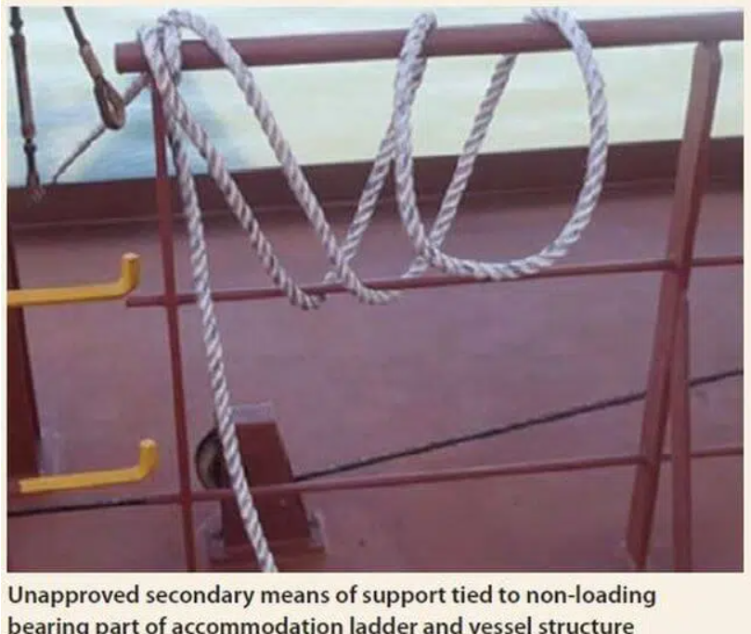
AMSA ghi nhận rằng các biện pháp đỡ phụ này thường bao gồm:
- Dây cáp thép, dây tổng hợp hoặc dây sợi tự nhiên được buộc hoặc kết nối với cầu thang và một phần kết cấu của tàu.
- Dây tổng hợp hoặc dây sợi tự nhiên được luồn qua ròng rọc rồi kết nối với hệ thống nâng hạ cầu thang hoặc một phần kết cấu của tàu.
- Xích thép hoặc cáp thép, có hoặc không có bộ dây chạc (bridle), được nối vào kết cấu của tàu hoặc treo từ cần cẩu đồ cung ứng (stores crane) hoặc cần cẩu treo ống tiếp nhiên liệu (bunker hose davit).
Theo AMSA, trong nhiều trường hợp các phương tiện đỡ phụ này không đáp ứng được mục đích sử dụng và thậm chí còn tạo ra những mối nguy hiểm và rủi ro không thể chấp nhận được.
Các thiếu sót thường gặp bao gồm:
- Kết nối với các cần cẩu hoặc davit của tàu có giới hạn tải trọng làm việc an toàn (SWL) không đủ.
- Gắn vào các bộ phận của cầu thang hoặc kết cấu tàu không được thiết kế để chịu tải.
- Dây thừng, cáp thép, ròng rọc và các phụ kiện liên kết không có đủ độ bền kéo cần thiết.
- Một số bố trí không dễ điều chỉnh, làm phát sinh thêm nguy cơ mất an toàn khi phải nâng hoặc hạ cầu thang để phù hợp với sự thay đổi mớn nước hoặc thủy triều.
- Nhiều tàu không có chính sách, quy trình hoặc hướng dẫn trong Hệ thống Quản lý An toàn (SMS) liên quan đến việc sử dụng và bảo dưỡng các phương tiện đỡ phụ này; đồng thời thuyền viên cũng không chứng minh được năng lực sử dụng thành thạo các thiết bị đó.
AMSA đã ghi nhận nhiều sự cố và tai nạn phát sinh từ các phương pháp cải biên tạm thời này.
Bài học kinh nghiệm
- Nếu muốn sử dụng phương tiện đỡ phụ cho cầu thang mạn, cần thực hiện đánh giá rủi ro trên tàu theo yêu cầu của Hệ thống Quản lý An toàn (SMS).
- Các quy trình về lắp đặt, bảo dưỡng và vận hành phương tiện đỡ phụ phải được đưa vào các quy trình của SMS; đồng thời thuyền viên phải được phổ biến và huấn luyện đầy đủ về cách sử dụng các thiết bị này.
- Kỹ năng đi biển tốt (good seamanship) và khả năng phán đoán hợp lý (reasonable judgement) tự thân nó đã là một tiêu chuẩn an toàn quan trọng.
Ghi chú chuyên môn
Thông điệp chính của AMSA không phải là cấm sử dụng secondary means of support, mà là cảnh báo rằng nhiều tàu đang sử dụng các biện pháp "tự chế" hoặc "cải biên tạm thời" mà:
- Không được thiết kế bởi nhà chế tạo;
- Không được tính toán tải trọng;
- Không được kiểm tra hoặc thử tải;
- Không được đưa vào SMS;
- Không được thuyền viên huấn luyện đầy đủ.
Trong trường hợp xảy ra sự cố đứt dây nâng cầu thang, chính các biện pháp đỡ phụ được lắp đặt không đúng cách có thể gây thêm hư hỏng kết cấu hoặc làm người đang sử dụng cầu thang bị thương nghiêm trọng. Đây là lý do AMSA yêu cầu phải đánh giá rủi ro và quản lý các biện pháp này như một thiết bị an toàn chính thức thay vì một giải pháp ứng phó tạm thời.

Va chạm với đáy ngoài dự kiến
Một tàu hỗ trợ thăm dò dầu khí được gia cường chống băng (ice-strengthened) rời cảng dưới sự điều động của hoa tiêu; Thuyền trưởng và Sĩ quan trực ca hàng hải (OOW) cũng có mặt trên buồng lái. Khoảng năm phút sau khi rời cầu và trong khi tàu đang chạy với tốc độ khoảng 3,5 hải lý/giờ, mọi người nghe thấy một tiếng động lớn kèm theo rung chấn nhẹ lan khắp con tàu. Vào thời điểm đó, người ta cho rằng tiếng động và rung chấn này là do neo vừa được thu và cố định vào hốc neo (anchor pocket). Vài phút sau, hoa tiêu rời tàu và tàu tiếp tục hành trình.
Trong vài giờ tiếp theo, thuyền viên phát hiện két dằn số 4 mạn trái (No. 4 Port Ballast Tank) đang bị nước biển xâm nhập với tốc độ khoảng 8 m³/giờ. Mặc dù các bơm dằn của tàu có khả năng bơm thoát nước với công suất tới 100 m³/giờ, Thuyền trưởng vẫn quyết định quay tàu trở lại cảng để tiến hành kiểm tra chi tiết. Sau khi cập cầu, thợ lặn xác nhận đáy két dằn số 4 mạn trái đã bị nứt gãy.
Cơ quan Thủy đạc Quốc gia sau đó đã tiến hành khảo sát lại độ sâu ở khu vực được cho là nơi tàu đã chạm đáy. Kết quả khảo sát phát hiện một số khu vực nước nông và đá ngầm chưa từng được thể hiện trên hải đồ trước đó. Sau đó, một phiên bản hải đồ mới đã được phát hành.
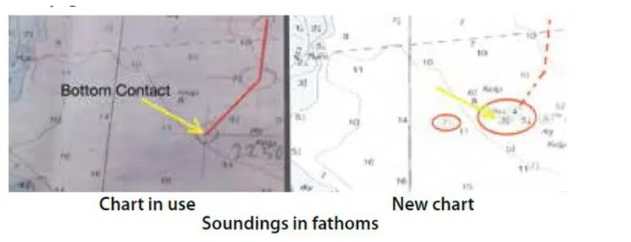
Bài học kinh nghiệm
- Một số cảng biệt lập vẫn đang sử dụng các hải đồ dựa trên các cuộc khảo sát rất cũ
Trong vụ này, hải đồ được sử dụng do Cơ quan Thủy đạc Quốc gia phát hành nhưng lại dựa trên dữ liệu khảo sát từ năm 1935. Điều này cho thấy mặc dù hải đồ là chính thức và còn hiệu lực, chất lượng dữ liệu thủy đạc ở một số khu vực xa xôi có thể vẫn còn hạn chế.
- Tiếng động bất thường và rung chấn là dấu hiệu cho thấy có điều gì đó không bình thường đã xảy ra
Trong trường hợp này, tàu được trang bị hệ thống đo mức nước két dằn nên thuyền viên nhanh chóng phát hiện một két dằn đang bị nước biển xâm nhập.
Nếu xuất hiện tiếng va đập bất thường, rung động bất thường, chấn động không giải thích được, thì luôn phải giả định rằng tàu có thể đã chạm đáy (bottom contact) hoặc va phải vật thể ngầm. Khi đó cần đo mức chất lỏng ở tất cả các két, theo dõi mức nước các két dằn, két nhiên liệu và khoang trống, kiểm tra độ kín nước của thân tàu và đánh giá ngay khả năng hư hỏng kết cấu dưới nước.
Ý nghĩa đối với công tác BRM và OOW
Vụ này là một ví dụ điển hình về nguyên tắc: "Đừng giải thích một dấu hiệu bất thường bằng giả định thuận lợi nhất." Thay vì mặc nhiên cho rằng tiếng động phát ra từ việc neo được cố định vào hốc neo, buồng lái lẽ ra nên xem xét khả năng tàu đã chạm đáy hoặc va phải chướng ngại vật dưới nước.
Đối với sĩ quan trực ca và Thuyền trưởng, bất kỳ hiện tượng nào như tiếng va chạm lớn, Rung lắc bất thường, thay đổi tốc độ đột ngột, thay đổi độ rung của chân vịt hoặc máy chính, đều nên được coi là dấu hiệu cần điều tra ngay lập tức cho đến khi loại trừ được khả năng hư hỏng thân tàu. Đây là một nguyên tắc quan trọng trong quản lý nguồn lực buồng lái (BRM) và quản lý rủi ro hàng hải.

Ảnh hưởng thủy động lực học gây ra những thách thức trong điều khiển tàu
Một tàu chở dầu đầy tải với mớn nước 12,75 m đang hành trình vào cảng trong một luồng hàng hải hạn chế. Tàu được điều khiển chạy ở gần giữa luồng chính với tốc độ khoảng 7,5 hải lý/giờ. Ở phía mạn phải của tàu, bên ngoài luồng chính, có một luồng phụ thường được sử dụng bởi các phương tiện nhỏ hơn như tàu lai và sà lan.
Tổ buồng lái của tàu dầu đã phát hiện trên radar một tàu lai đang đẩy sà lan trong luồng phụ, ở cách khoảng 6 hải lý về phía trước. Dự kiến tàu dầu sẽ vượt tàu lai này trong thời gian ngắn sau đó. Một thỏa thuận đã được thiết lập giữa hoa tiêu của tàu dầu và thuyền trưởng tàu lai. Theo thông lệ ở địa phương thì khi có tàu lớn vượt, tổ hợp tàu lai – sà lan sẽ duy trì một góc chếch nhất định (góc α) so với hướng của luồng nhằm giảm tác động của các lực thủy động lực học và duy trì khả năng điều động của tổ hợp tàu lai – sà lan, như thể hiện trong hình dưới.
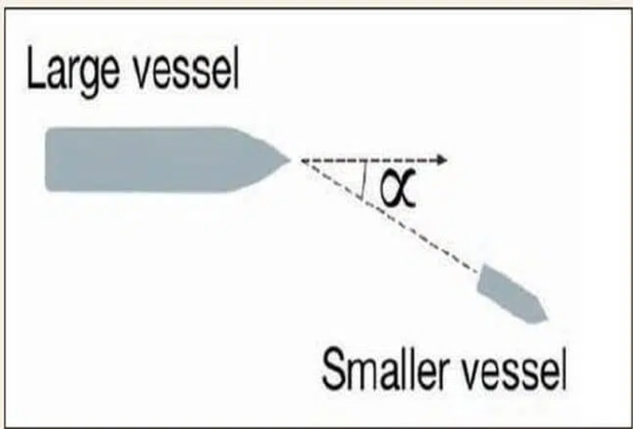
Tuy nhiên, khi hai phương tiện lại gần nhau, người ta nhận thấy tổ hợp tàu lai – sà lan đang ở sát ranh giới giữa luồng phụ và luồng chính, thậm chí có thời điểm đã lấn hoàn toàn vào luồng chính. Ngoài ra, tổ hợp này cũng không tạo một góc chếch như đã dự kiến để giảm ảnh hưởng của thủy động lực học.
Khi tàu dầu lại gần, thuyền trưởng tàu lai thông báo rằng ông đang gặp khó khăn trong việc điều khiển hướng đi của đoàn lai. Trong quá trình vượt, thuyền trưởng tàu lai không thể kiểm soát được tàu lai và sà lan. Dưới tác động của các lực thủy động lực học, tổ hợp tàu lai – sà lan bị dạt mạnh sang trái và va chạm với phần lái của tàu dầu.
Bài học kinh nghiệm
- Vượt tàu trong luồng hẹp là một điều động phức tạp. Việc vượt nhau trong luồng hạn chế đòi hỏi phải lập kế hoạch đầy đủ từ sớm, đánh giá các rủi ro liên quan, chuẩn bị các phương án dự phòng (contingency plans) trong trường hợp tình huống diễn biến không như dự kiến.
- Khó đánh giá chính xác cường độ và tác động của các lực thủy động lực học. Do đặc điểm của luồng hẹp, vùng nước hạn chế, độ sâu có giới hạn, hình dạng của đáy luồng, nên rất khó dự đoán chính xác được độ lớn của lực hút sau lái (suction effect), lực đẩy ở phía mũi tàu (bow cushion), hiệu ứng tương tác giữa hai tàu (ship interaction effect) và hiệu ứng bám hút giữa các tàu (trapping effect). Ngay cả khi các bên đã thống nhất phương án điều động, tác động thực tế của các lực này vẫn có thể vượt ngoài dự kiến.
- Khi vượt nhau, chênh lệch tốc độ nên lớn nhất có thể trong giới hạn an toàn. Trong các tình huống vượt nhau, chênh lệch tốc độ giữa hai phương tiện nên được duy trì ở mức lớn nhất mà điều kiện an toàn và sự thận trọng cho phép. Điều này giúp rút ngắn thời gian hai tàu chịu tác động qua lại của các lực thủy động lực học, giảm nguy cơ mất kiểm soát hướng đi và hạn chế hiệu ứng “trapping effect” (hiệu ứng hút giữ giữa hai tàu).
Giải thích thêm về các hiệu ứng thủy động lực học trong vụ việc
Khi một tàu dầu lớn, đầy tải và có lượng chiếm nước lớn di chuyển trong luồng hẹp thì nước bị ép chảy nhanh giữa thân tàu và bờ luồng hoặc giữa hai tàu. Áp suất nước ở khu vực đó giảm xuống theo nguyên lý Bernoulli và các phương tiện nhỏ ở gần có thể bị hút về phía tàu lớn.
Đối với tổ hợp tàu kéo – sà lan: mũi sà lan có thể bị đẩy ra xa khỏi tàu dầu (bow cushion) còn phần sau lái lại bị hút về phía tàu dầu (stern suction). Khi các lực này mất cân bằng, tổ hợp tàu lai – sà lan sẽ bị xoay đột ngột (sheering). Đây là nguyên nhân thường gặp của các vụ va chạm trong luồng hẹp, kênh đào, sông có độ sâu hạn chế và ở khu vực vượt nhau gần bờ.
Về góc độ BRM và hoa tiêu dẫn tàu
Vụ này cho thấy một nguyên tắc quan trọng trong quản lý nguồn lực buồng lái:
Một thỏa thuận về điều động chỉ có giá trị khi các điều kiện thực tế vẫn phù hợp với những giả định ban đầu. Khi hoa tiêu và tổ buồng lái nhận thấy tàu lai không giữ đúng vị trí trong luồng phụ, không tạo được góc α như đã thống nhất, có dấu hiệu mất khả năng điều động, thì kế hoạch vượt ban đầu lẽ ra cần được xem xét lại ngay lập tức, chẳng hạn: giảm tốc độ, hoãn vượt, tăng khoảng cách ngang hoặc thiết lập lại phương án phối hợp với tàu kéo.
Đây là một ví dụ điển hình cho thấy các tai nạn trong luồng hẹp thường không chỉ xuất phát từ yếu tố kỹ thuật mà còn từ việc không điều chỉnh kế hoạch khi điều kiện thực tế thay đổi.

- Tiếp cận cảng khi chân vịt biến bước (CPP) bị kẹt ở 50% bước tới
Khi chiếc phà đang tiếp cận cảng, Thuyền trưởng nhận quyền điều khiển tàu từ Sĩ quan trực ca (OOW). Khi còn cách cảng hơn 3 hải lý, Thuyền trưởng bắt đầu giảm bước cánh của cả hai chân vịt biến bước (Controllable Pitch Propellers – CPP), theo quy trình điều động thông thường của ông khi vào cảng.
Ông theo dõi các đồng hồ chỉ báo góc bước chân vịt trên bảng điều khiển ở cánh gà buồng lái mạn phải và thấy bước cánh của cả hai chân vịt bắt đầu giảm. Thuyền phó ba tại bảng điều khiển trung tâm cũng quan sát thấy sự thay đổi này.
Tin rằng việc chuyển quyền điều khiển bước chân vịt sang cánh gà buồng lái đã thành công, Thuyền trưởng tiếp tục chuyển quyền điều khiển bánh lái và chân vịt mũi sang bảng điều khiển ở cánh gà bên phải.
Lúc này phà đang chạy với tốc độ khoảng 10 hải lý/giờ. Thuyền trưởng đặt CPP mạn trái về 0% bước và sau đó chuyển sang 70% bước lùi. Tuy nhiên, ông không nhìn lại các đồng hồ chỉ báo bước cánh vì tin tưởng rằng mình đang hoàn toàn kiểm soát hệ thống từ bảng điều khiển ở cánh gà bên phải. Một lúc sau, ông nhận thấy tốc độ của phà không giảm nhanh như mong đợi nên tiếp tục đưa CPP mạn phải về 0% bước.
Ban đầu, Thuyền trưởng cho rằng phản ứng chậm của tàu là do ảnh hưởng của trạng thái chúi của phà. Trong khi đó, OOW nhìn vào các chỉ báo CPP tại bảng điều khiển trung tâm và phát hiện CPP mạn trái vẫn đang ở 50% bước tới. Ông lập tức báo cho Thuyền trưởng. Ngay sau đó, Thuyền trưởng ra lệnh cho cả hai CPP chuyển sang 100% bước lùi. CPP mạn phải đáp ứng đúng lệnh và chuyển sang 100% bước lùi. Tuy nhiên, CPP mạn trái vẫn bị kẹt ở 50% bước tới.
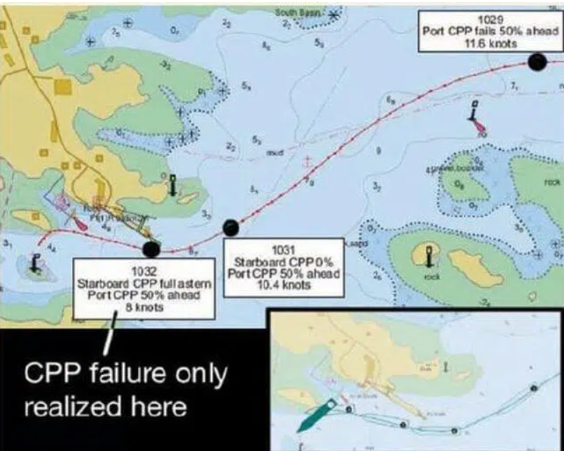
Tình huống trở nên nguy cấp
Lúc này, phà chỉ còn cách đê chắn sóng đầu cầu cảng chưa đến 200 mét. Mũi tàu bắt đầu quay sang phải do mô-men xoay không cân bằng từ hai chân vịt: CPP mạn phải đang chạy lùi hoàn toàn; CPP mạn trái vẫn tiếp tục tạo lực đẩy tới. Để chống lại sự quay phải của tàu, Thuyền trưởng đưa chân vịt mũi lên 100% lực đẩy sang trái. Ông cũng cân nhắc việc thả neo để giảm tốc nhưng quyết định không thực hiện vì tốc độ tàu vẫn còn tương đối cao và có nguy cơ gây nguy hiểm cho tổ thuyền viên làm dây ở mũi tàu.

Nỗ lực khẩn cấp từ buồng máy
Buồng máy được thông báo rằng CPP mạn trái đã bị “kẹt ở chế độ tới” (stuck ahead). Các sỹ quan máy lập tức tiến hành kiểm tra. Một sỹ quan máy được cử đến chuyển CPP mạn trái sang chế độ điều khiển tại chỗ.
Khi đó tốc độ tàu vẫn khoảng 8 hải lý/giờ, sự quay sang phải đã được khống chế, phà đang ở cách cầu cảng khoảng 30 mét về phía nam, phía trước khoảng 70 mét là khu vực cầu nổi buộc các tàu nhỏ (mooring pontoons). Khoảng thời gian này, sỹ quan máy đã sử dụng cần điều khiển cục bộ trên hộp số trục chân vịt mạn trái để đưa góc bước CPP về 0%.
Va chạm với cầu nổi và mắc cạn
Sau khi CPP mạn trái được đưa về 0%, tốc độ của phà giảm xuống còn khoảng 5 hải lý/giờ. Tuy nhiên, mũi tàu bắt đầu quay sang mạn trái. Trong quá trình quay này, phà đã chạy đè lên các cầu nổi neo ở phía ngoài, làm một số cầu nổi bị lật. Vài giây sau đó, tàu bị mắc cạn nhẹ và dừng lại trong vùng nước nông.
Một số kết luận chính của báo cáo điều tra
• Thiếu hướng dẫn bảo trì của nhà sản xuất - Nguyên nhân cốt lõi dẫn đến hỏng hóc cơ khí là trên phà không có hướng dẫn bảo dưỡng và kiểm tra bộ truyền động để nhân viên kỹ thuật tham khảo khi thực hiện công tác bảo trì.
• Hệ thống CPP không được nâng cấp theo khuyến nghị của nhà sản xuất - Hệ thống điều khiển bước chân vịt chưa được nâng cấp để tích hợp cảnh báo sai lệch góc bước (pitch deviation alarm) hoặc chức năng tự động tách ly hợp. Đây đều là các tính năng đã được nhà sản xuất khuyến nghị lắp đặt.
• Buồng lái mất hai phút để nhận ra sự cố - Tổ buồng lái mất khoảng 2 phút mới phát hiện rằng quyền điều khiển CPP mạn trái đã bị mất. Đến thời điểm đó phà chỉ còn cách đầu cầu cảng chưa đến 200 mét và tốc độ vẫn khoảng 10 hải lý/giờ.
• Tốc độ tiếp cận cảng quá cao - Tốc độ của phà khi tiếp cận cảng quá lớn, khiến nó không còn đủ khoảng cách để dừng lại an toàn trong vùng nước trống khi xảy ra sự cố.
Bài học kinh nghiệm
- Đối với tình huống khẩn cấp: thực tập, thực tập và thực tập - Trong vụ này, các nhóm vận hành trên tàu chưa được chuẩn bị đầy đủ hoặc chưa thực hành thường xuyên để có thể xử lý nhanh chóng và hiệu quả tình huống mất điều khiển CPP trong vùng nước hạn chế.
- Luôn xác nhận rằng lệnh điều khiển đã thực sự được thực hiện - Việc thay đổi lực đẩy của chân vịt, tương tự như khi ra lệnh bẻ lái, luôn tạo ra những hệ quả tức thời và rất quan trọng. Do đó không chỉ ra lệnh, mà phải xác nhận rằng hệ thống thực sự đã thực hiện đúng lệnh đó. Trong vụ này, nếu Thuyền trưởng kiểm tra lại chỉ báo góc bước sau khi ra lệnh 70% bước lùi cho CPP mạn trái, sự cố có thể đã được phát hiện sớm hơn đáng kể.
• Luôn dành cho mình một khoảng an toàn
Ngay cả khi Thuyền trưởng rất quen thuộc với thao tác điều động, tàu có khả năng điều động tốt, điều kiện thời tiết thuận lợi thì vẫn cần duy trì một hệ số an toàn đủ lớn để ứng phó nếu có điều bất thường xảy ra. Một trong những biện pháp đơn giản và hiệu quả nhất là: Giảm tốc độ sớm hơn và nhiều hơn mức tối thiểu cần thiết.
Ở góc độ BRM và điều động tàu
Vụ này minh họa một nguyên tắc quan trọng trong BRM: “Lệnh điều khiển không có giá trị nếu không được xác nhận bằng phản hồi của hệ thống.” Buồng lái đã mắc phải hiện tượng assumption trap (cái bẫy của sự giả định):
- Thuyền trưởng thấy CPP bắt đầu giảm bước → cho rằng việc chuyển điều khiển đã thành công.
- Tàu giảm tốc chậm → cho rằng do ảnh hưởng của trim.
- Không kiểm tra lại chỉ báo góc bước sau khi ra lệnh lùi.
Chỉ mất khoảng 2 phút để nhận ra sự cố, nhưng trong điều kiện tàu chạy 10 hải lý/giờ khi tiếp cận cảng, hai phút đó đã tiêu tốn hơn 600 mét quãng đường hành trình, làm mất phần lớn khoảng dự phòng an toàn và khiến tai nạn gần như không thể tránh khỏi.
- Thuyền viên tử vong do văn hóa an toàn kém
Một tàu hàng bách hóa đang nằm cầu và công nhân bốc xếp đang dỡ lô hàng gỗ xẻ đóng kiện từ các hầm hàng. Sau khi công việc dỡ hàng hoàn tất, một cần cẩu trên bờ được sử dụng để nâng các dây cẩu hàng của tàu trở lại boong. Thủy thủ boong, bao gồm cả đầu bếp kiêm thủy thủ boong (cook-deckhand), người vừa đến báo rằng bữa trưa đã sẵn sàng, quyết định cất các dây cẩu vào kho chứa ở khu vực mũi tàu trước khi đi ăn.
Hai sĩ quan, một thủy thủ AB và đầu bếp kiêm thủy thủ boong bắt đầu công việc. Người đầu bếp-thủy thủ đi vòng qua phía mạn phải của nắp hầm kho chứa đang mở, còn thủy thủ AB đi vòng qua phía mạn trái. Mỗi người sau đó tháo chốt khóa của bản lề nắp hầm ở gần vị trí mình đứng nhất.
Khi móc cẩu đang được hạ xuống, người đầu bếp-thủy thủ leo vào mặt trong của nắp hầm, sử dụng các thanh giằng kết cấu làm điểm bám tay và chân, rồi vươn lên để chụp lấy các dây cẩu. Ngay lúc đó, nắp hầm bất ngờ đổ sập về phía trước, kẹp nạn nhân giữa nắp hầm và thành miệng hầm.
Các thuyền viên có mặt tại hiện trường đã cố gắng nâng nắp hầm bằng tay để giải cứu nạn nhân nhưng không thể vì nắp quá nặng. Báo động được phát ra và người điều khiển cần cẩu trên bờ lập tức quay cần cẩu trở lại khu vực mũi tàu. Nắp hầm nhanh chóng được nâng lên bằng cần cẩu và nạn nhân được đưa lên boong trong tình trạng bất tỉnh để được sơ cứu. Nhân viên cấp cứu nhanh chóng lên tàu, nhưng không thể hồi sức cho nạn nhân và anh được tuyên bố đã tử vong tại hiện trường.
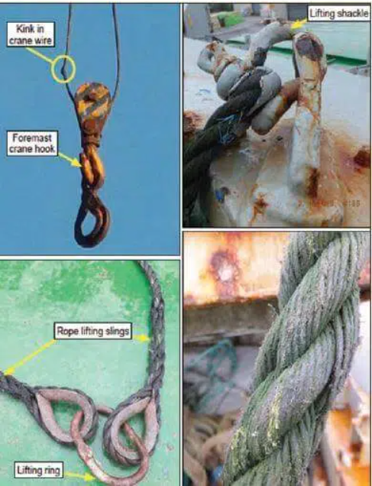
Sau tai nạn, theo chính sách quản lý rượu bia và ma túy của công ty, Thuyền trưởng đã tiến hành kiểm tra nồng độ cồn trong hơi thở đối với các thuyền viên boong liên quan. Kết quả của tất cả các thuyền viên đều âm tính. Tuy nhiên, kết quả xét nghiệm độc chất sau tử vong cho thấy nạn nhân có nồng độ cồn trong máu là 75 mg/100 ml.
Một số phân tích và kết luận của báo cáo điều tra
- Không phù hợp khi yêu cầu thuyền viên phải leo lên thành miệng hầm, chui vào những không gian chật hẹp, đi lại trên các bề mặt không bằng phẳng hoặc leo lên mặt trong của nắp hầm để thực hiện việc mở và đóng kho chứa ở khu vực mũi tàu. Nếu công việc này được xem xét và đánh giá đầy đủ, các giải pháp thay thế an toàn hơn có thể đã được xác định và áp dụng.
- Nắp kho chứa đã đổ xuống người nạn nhân vì anh đã leo lên nắp hầm sau khi các chốt khóa đã được tháo ra. Hành động này xuất phát từ các quy trình làm việc không đầy đủ và không phù hợp.
- Hệ thống quản lý an toàn (SMS) của tàu còn ở mức độ phát triển chưa hoàn thiện. Một số công việc trên boong được thực hiện thường xuyên nhưng chưa được đánh giá rủi ro, chưa có hệ thống làm việc an toàn hoặc quy trình hướng dẫn rõ ràng.
- Văn hóa an toàn trên tàu còn yếu. Thuyền viên đã quen với việc thực hiện các công việc tiềm ẩn rủi ro theo cách thức không an toàn và xem đó là bình thường. Điều này dẫn đến việc các hành vi nguy hiểm không được nhận diện, thách thức hoặc ngăn chặn trước khi xảy ra tai nạn.
- Việc phát hiện nạn nhân có nồng độ cồn trong máu cho thấy các biện pháp kiểm soát và giám sát việc sử dụng đồ uống có cồn trên tàu có thể chưa thực sự hiệu quả, mặc dù chưa xác định được đây là nguyên nhân trực tiếp dẫn đến tai nạn.
Bài học kinh nghiệm
- Mọi công việc thường xuyên cũng cần được đánh giá rủi ro chính thức.
- Không được tháo bỏ các cơ cấu khóa hoặc chốt an toàn khi vẫn còn người làm việc trên hoặc ở gần thiết bị.
- Cần áp dụng nguyên tắc “design out the hazard” (loại bỏ mối nguy hiểm từ khâu thiết kế) thay vì chỉ dựa vào sự cẩn thận của người lao động.
- Thuyền viên phải được quyền dừng công việc và đặt câu hỏi khi thấy phương pháp làm việc không an toàn.
- Văn hóa an toàn mạnh là khi mọi người chủ động nhận diện và ngăn chặn hành vi nguy hiểm trước khi tai nạn xảy ra.

Tai nạn do dây buộc tàu – Hãy chú ý vị trí bạn đang đứng
Một tàu chở ô tô chuyên dụng (Pure Car Carrier – PCC) đang rời cảng. Sau khi tàu quay trở và đi qua khu vực đê chắn sóng một cách an toàn, lệnh tháo dây lai dắt phía lái được đưa ra.
Sĩ quan phụ trách sau lái đang giữ dây hãm, còn một thuyền viên giữ dây mồi (messenger line) quấn quanh cọc bích (bollard) để tránh dây bị chùng quá mức khi tháo dây lai dắt. Hai thuyền viên khác tháo mắt dây (eye splice) của dây lai dắt khỏi bích buộc. Sau đó, dây hãm được nhả ra từ từ.
Tuy nhiên, bất ngờ dây lai dắt chịu lực căng mạnh và dịch chuyển, kéo theo dây buộc tàu va mạnh vào chân của viên sĩ quan. Cú va đập khiến ông ngã xuống boong tàu. Viên sĩ quan bị chấn thương lưng nghiêm trọng và phải được sơ tán y tế khẩn cấp bằng trực thăng để điều trị.
Bài học kinh nghiệm
- Hãy luôn cẩn thận với các dây buộc tàu. Luôn ghi nhớ rằng chúng có thể chịu lực căng cực lớn chỉ trong tích tắc và trở thành mối nguy hiểm chết người.
- Mặc dù đây là một tai nạn nghiêm trọng, hậu quả hoàn toàn có thể còn tồi tệ hơn. Thực tế cho thấy các trường hợp tử vong liên quan đến dây buộc tàu vẫn là một vấn đề đáng báo động trong ngành hàng hải. Theo số liệu thống kê trước đây, tai nạn khi buộc tàu được xếp là nguyên nhân gây thương tích cá nhân phổ biến đứng thứ bảy, nhưng lại đứng thứ ba về chi phí bồi thường cho mỗi vụ việc.
- Người phụ trách giám sát công tác buộc tàu không nên trực tiếp tham gia thao tác với dây, dây hãm hoặc tời. Nhiệm vụ chính của họ là giám sát toàn bộ hoạt động, duy trì tầm quan sát bao quát và phát hiện kịp thời các tình huống nguy hiểm đang hình thành.
- 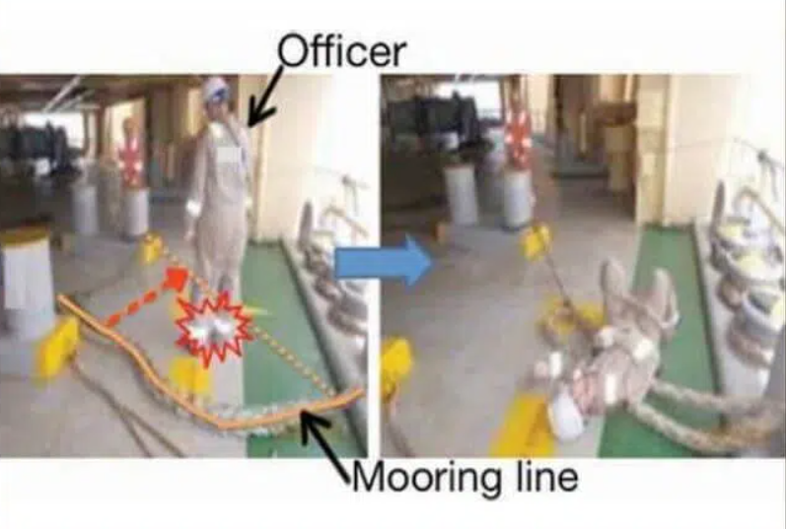
Các điểm cần nhấn mạnh trong huấn luyện buộc tàu
- Luôn nhận diện “snap-back zones” (vùng dây bật ngược) và không đứng trong khu vực nguy hiểm của dây đang chịu tải.
- Không bao giờ cho rằng dây đã hết tải. Dây có thể bất ngờ chịu lực do chuyển động của tàu, tàu lai, gió, dòng chảy hoặc thao tác của tời.
- Duy trì liên lạc rõ ràng giữa người điều khiển tời, người giám sát và các thuyền viên làm việc với dây.
- Người giám sát phải giữ vị trí quan sát, không tham gia trực tiếp vào các thao tác xử lý dây để có thể tập trung nhận diện và ngăn chặn các tình huống mất an toàn.
- Đứng tránh đường chạy của dây và các thiết bị liên quan, đồng thời luôn chuẩn bị sẵn đường thoát hiểm nếu dây bị đứt hoặc dịch chuyển đột ngột.
----------------------------------------------------

